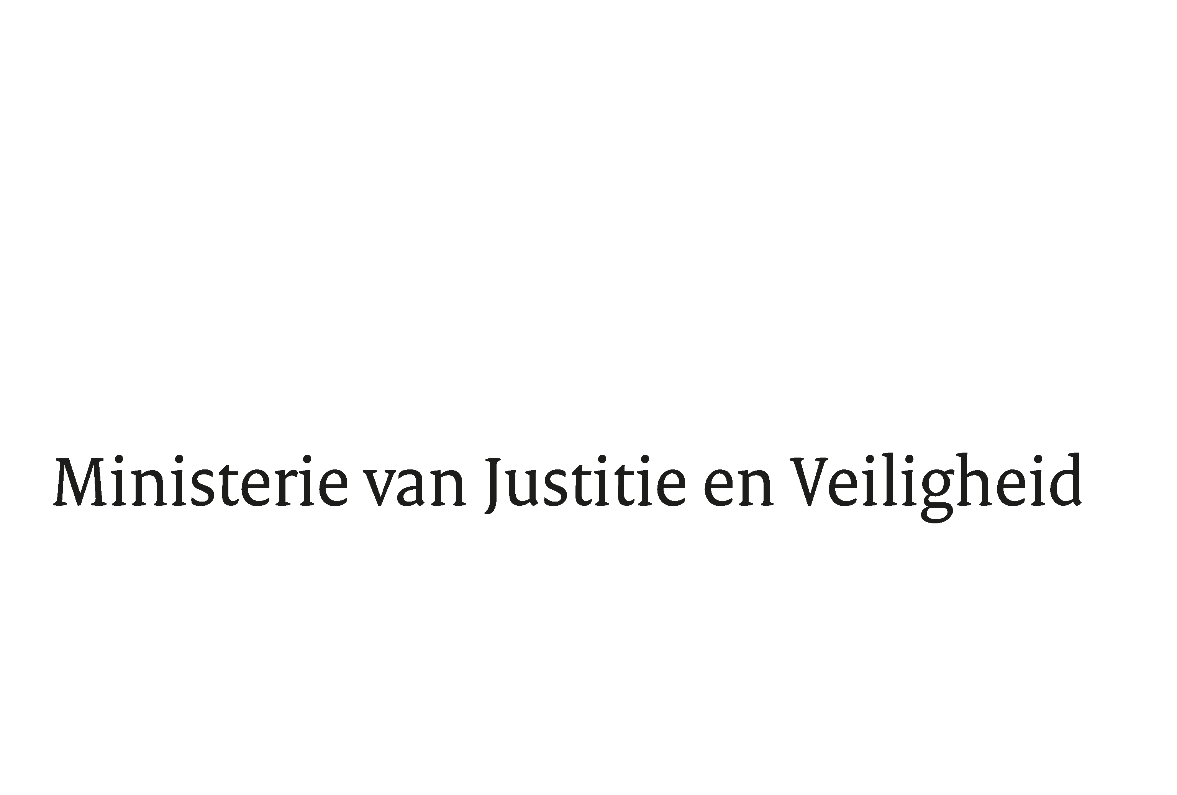

> Retouradres Postbus 20301 2500 EH Den Haag
Aan de Voorzitter van de Tweede Kamer
der Staten-Generaal
Postbus 20018
2500 EA DEN HAAG

Datum | 24 april 2023
Onderwerp | Wijziging van Boek 2 van het Burgerlijk Wetboek en de Wet op het notarisambt in verband met de implementatie van Richtlijn (EU) 2019/2121 van het Europees parlement en de Raad van 27 november 2019 tot wijziging van Richtlijn (EU) 2017/1132 met betrekking tot grensoverschrijdende omzettingen, fusies en splitsingen (PbEU 2019, L 321/1) (Wet implementatie richtlijn grensoverschrijdende omzettingen, fusies en splitsingen) (36267)
Directie Wetgeving en Juridische Zaken
Sector Privaatrecht

Turfmarkt 147
2511 DP Den Haag
Postbus 20301
2500 EH Den Haag
www.rijksoverheid.nl/jenv

Ons kenmerk
4615594

Bijlagen
2

Bij beantwoording de datum en ons kenmerk vermelden. Wilt u slechts één zaak in uw brief behandelen.

Hierbij bied ik u de nota naar aanleiding van het verslag inzake het bovenvermelde voorstel alsmede een nota van wijziging aan.

De Minister voor Rechtsbescherming,

F.M. Weerwind

